**Introducción**

La ingeniería en computación y las herramientas que se usan en esta se han convertido en parte de la sociedad.

Es seguro decir que la ingeniería en computación es una combinación de elementos de ingeniería eléctrica y ciencias en computación que trata sobre el diseño y utilización de computadores. La ingeniería en computación busca unificar eficientemente aparatos digitales con el software apropiado para satisfacer las necesidades científicas, tecnológicas y administrativas de los negocios y la industria en una economía global.

Por lo anterior, que en el desarrollo de proyectos de los ingenieros se realizan varias actividades donde la computación es un elemento muy útil. De las actividades que se realizan en la elaboración de proyectos o trabajos se pueden encontrar:

* Registro de información del proyecto en su desarrollo.
* Almacenamiento de la información en repositorios que sean accesibles y seguros
* Búsqueda avanzada o especializada de información en Internet.

Algunas de las herramientas de apoyo a la realización de dichas actividades se encuentran:

**Control de Versiones**

Se llama control de versiones a la gestión de los diversos cambios que se realizan sobre los elementos de algún producto o una [configuración](https://es.wikipedia.org/wiki/Gesti%C3%B3n_de_configuraci%C3%B3n_de_software) del mismo.

**Tipos de Sistemas de Control de Versiones  
Centralizados**

En un [sistema](https://www.ecured.cu/Sistema) de control de versiones centralizado todas nuestras fuentes y sus versiones están almacenados en un único directorio (llamado [repositorio](https://www.ecured.cu/Repositorio) de fuentes) de un [ordenador](https://www.ecured.cu/Ordenador) (un [servidor](https://www.ecured.cu/Servidor)).

**Distribuidos**

En un [sistema](https://www.ecured.cu/Sistema) de control de versiones distribuido no hay un [repositorio](https://www.ecured.cu/Repositorio) central. Todos los desarrolladores tienen su propia copia del repositorio, con todas las versiones y toda la historia. Por supuesto, según van desarrollando y haciendo cambios, sus fuentes y versiones van siendo distintas unas de otras. Sin embargo, los sistemas de control de versiones distribuidos permiten que en cualquier momento dos desarrolladores cualesquiera puedan "sincronizar" sus repositorios.

**Git**

Es un software de [control de versiones](https://es.wikipedia.org/wiki/Control_de_versiones) diseñado por [Linus Torvalds](https://es.wikipedia.org/wiki/Linus_Torvalds" \o "Linus Torvalds), pensando en la eficiencia y la confiabilidad del mantenimiento de versiones de aplicaciones cuando éstas tienen un gran número de archivos de [código fuente](https://es.wikipedia.org/wiki/C%C3%B3digo_fuente).

**Repositorio**

Se considera un sistema de gestión de contenidos, que administra la producción científica en formato digital. Utilizan estándares abiertos para garantizar que sus contenidos sean accesibles y puedan ser buscados y recuperados para su uso posterior.

Un repositorio contiene permite importar, identificar, almacenar, preservar, recuperar y exportar un conjunto de objetos digitales, desde un portal web.

**Operaciones en un repositorio**  
**Agregar**  
Esta operación agrega archivos en nuestro repositorio para ser considerados en el nuevo estado guardado del proyecto. 5

**Commit**  
Esta operación se encarga de registrar los archivos agregados para generar un nuevo estado en nuestro repositorio.

**Ramas**

Nuestro repositorio se puede ver como un árbol, donde la rama principal contiene nuestro trabajo revisado y funcionando. Una rama es una bifurcación de otra rama en la cual podemos realizar nuevas modificaciones y pruebas, sinafectar los archivos que ya funcionan.

**Almacenamiento en la nube**

es un modelo de servicio en el cual los datos de un sistema de cómputo se almacenan, se administran, y se respaldan de forma remota, típicamente en servidores que están en [la nube](https://www.aboutespanol.com/la-nube-en-internet-157622) y que son administrados por un proveedor del servicio. Estos datos se ponen a disposición de los usuarios a través de una red, como lo es Internet.

Al hablar de almacenamiento en la nube, se busca mantener las ventajas principales de un sistema en la nube, como son: elasticidad en el espacio que puedes usar, y que sea un servicio por demanda, que en este caso se maneja por bloques de información.

Google Drive, SkyDrive, iCloud o Dropbox son algunos espacios de almacenamiento en la nube. Además, Google Drive (Google) y SkyDrive (Outlook) cuentan con herramientas que permiten crear documentos de texto, hojas de cálculo y presentaciones, donde el único requisito es tener una cuenta de correo de dichos proveedores.

**Google forms**

Es una aplicación de google drive, en la cual podemos realizar formularios y encuestas para adquirir estadísticas sobre la opinión de un grupo de personas, siendo la más práctica herramienta para adquirir cualquier tipo de información.

**One Note**

Es un programa con licencia freeware desarrollado por Microsoft para facilitar la toma de notas, la recopilación de información, y la colaboración multiusuario.

**Dropbox**

Dropbox es un servicio gratis que te permite almacenar tus archivos por Internet y accederlos por medio de cualquier aparato que conectes a tu cuenta. Dropbox te permite guardar un archivo en tu computadora y verlo inmediatamente en tus otras computadoras o en tu [iPad](https://www.comologia.com/apple-ipad-la-mejor-tablet-del-2013/) o tableta Android, celular Android o iPhone. También puedes usar Dropbox para transferir archivos o programas a través del Internet y tener carpetas compartidas que tú y tus amigos puedes sincronizar.

**Buscadores de internet**

Buscador es un sistema informático que busca archivos almacenados en servidores web

El buscador de internet más conocido mundialmente es google

**Buscador google**

Es un [motor de búsqueda](https://es.wikipedia.org/wiki/Motor_de_b%C3%BAsqueda) en la web propiedad de [Alphabet Inc.](https://es.wikipedia.org/wiki/Alphabet_Inc." \o "Alphabet Inc.), es el motor de búsqueda más utilizado en la Web, recibe cientos de millones de consultas cada día a través de sus diferentes servicios. El objetivo principal del buscador de Google es buscar texto en las páginas web, en lugar de otro tipo de datos, fue desarrollado originalmente por [Larry Page](https://es.wikipedia.org/wiki/Larry_Page) y [Sergey Brin](https://es.wikipedia.org/wiki/Sergey_Brin) en 1997.

**Características:**

1. Para encontrar todas las imágenes de aviones o de carros que no contengan la palabra barco se utiliza la siguiente búsqueda:



2. Para encontrar todos los datos pertenecientes solo a la **jornada de futbol español:**

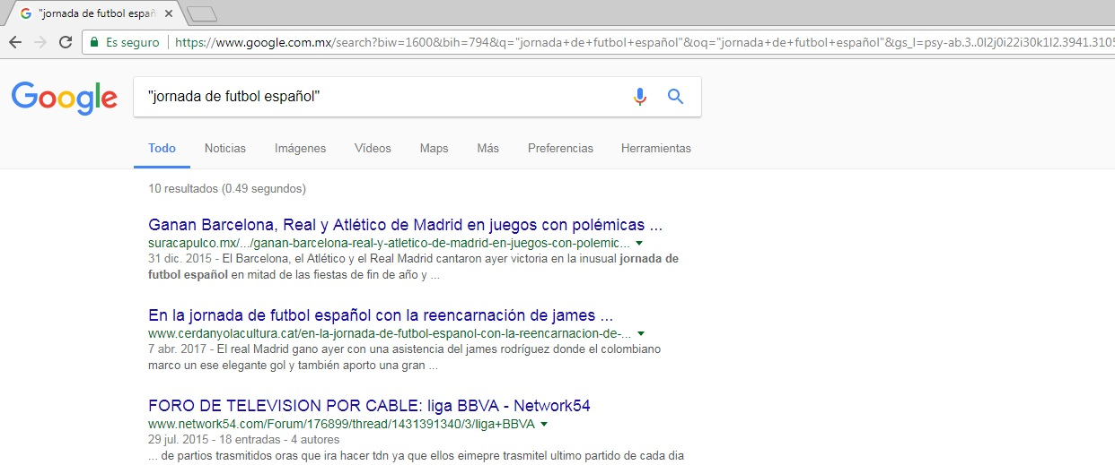

Las comillas dobles ("<oración>") al inicio y al final de la búsqueda indican que sólo se deben buscar páginas que contengan exactamente dichas palabras.

3. Al momento de hacer búsquedas no es necesario incluir palabras como los artículos (el, la, los, las, un, etc.), pero en caso de ser necesario se puede hacer lo siguiente:

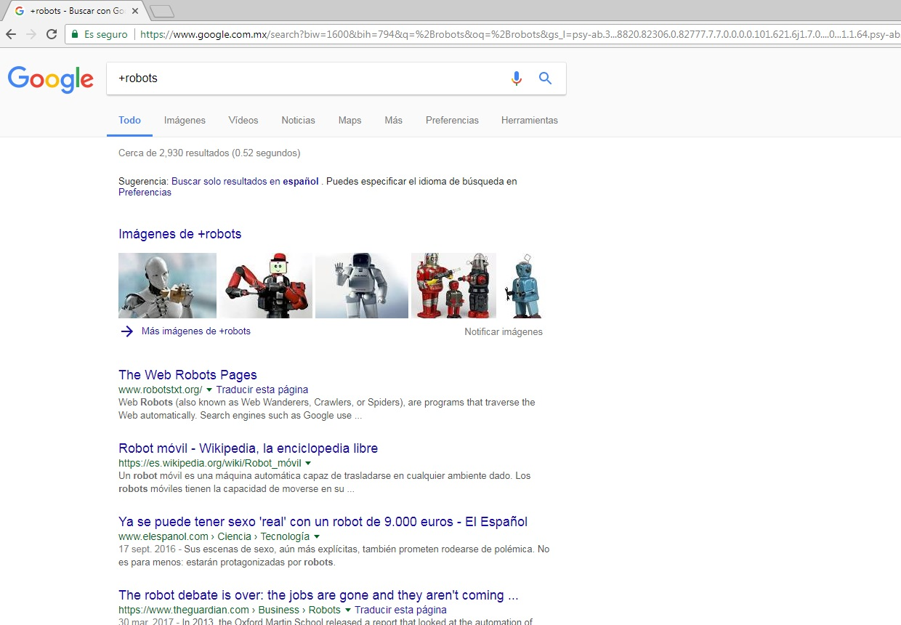

El símbolo de + sirve para que en la búsqueda se agregue la palabra y encuentre páginas que la incluyan.

**Comandos**

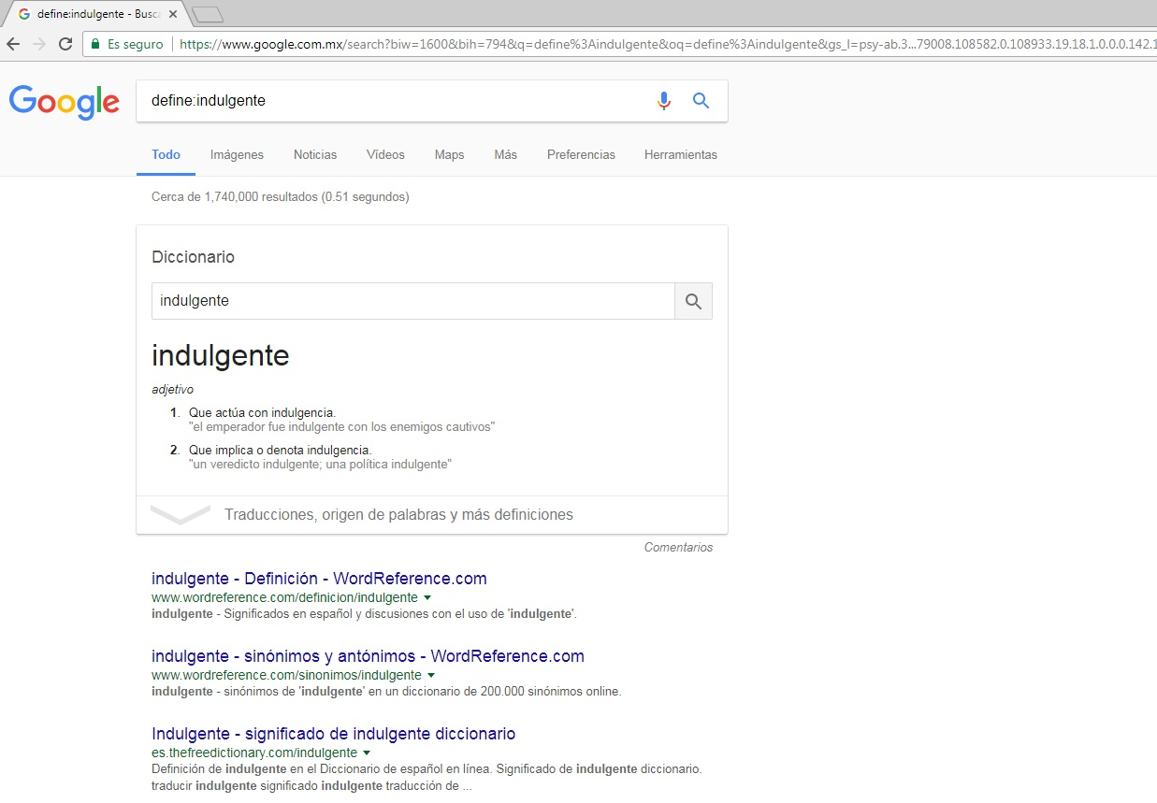

Si se quiere saber el significado de una palabra simplemente hay que agregar **define:** <palabra>

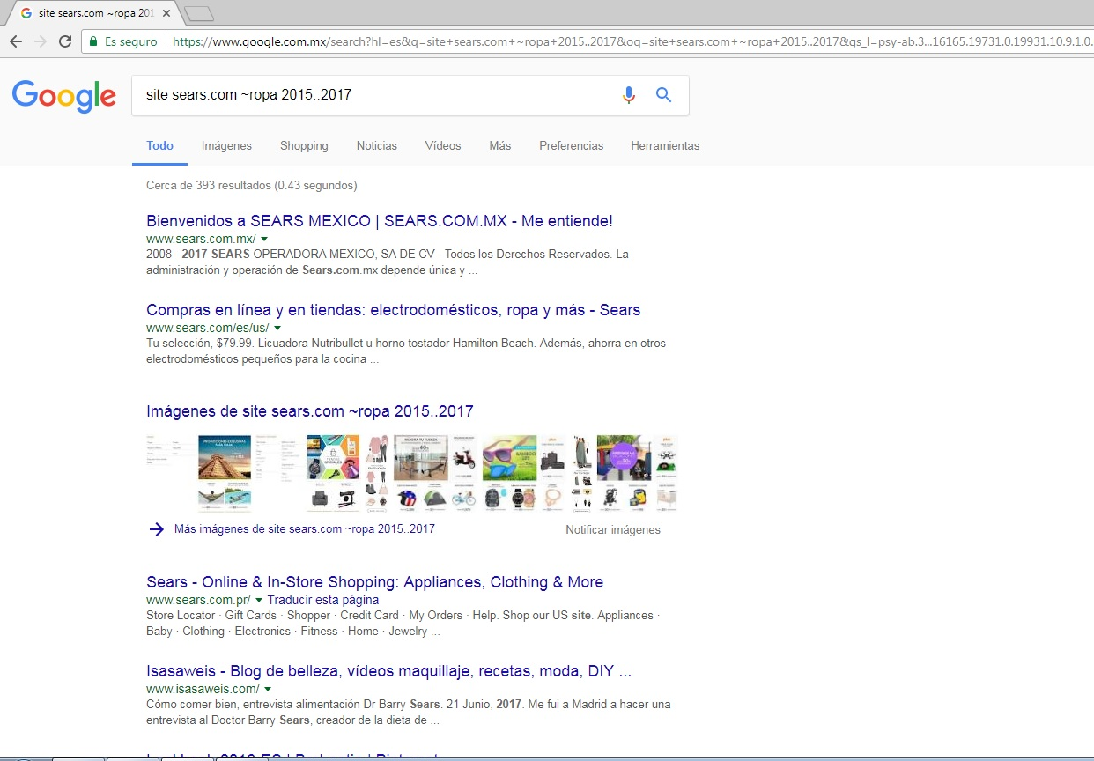

**Site** ayuda a buscar sólo en un sitio determinado

**~** indica que encuentre cosas relacionadas con una palabra

**..** sirve para buscar un intervalo de números, en este caso años

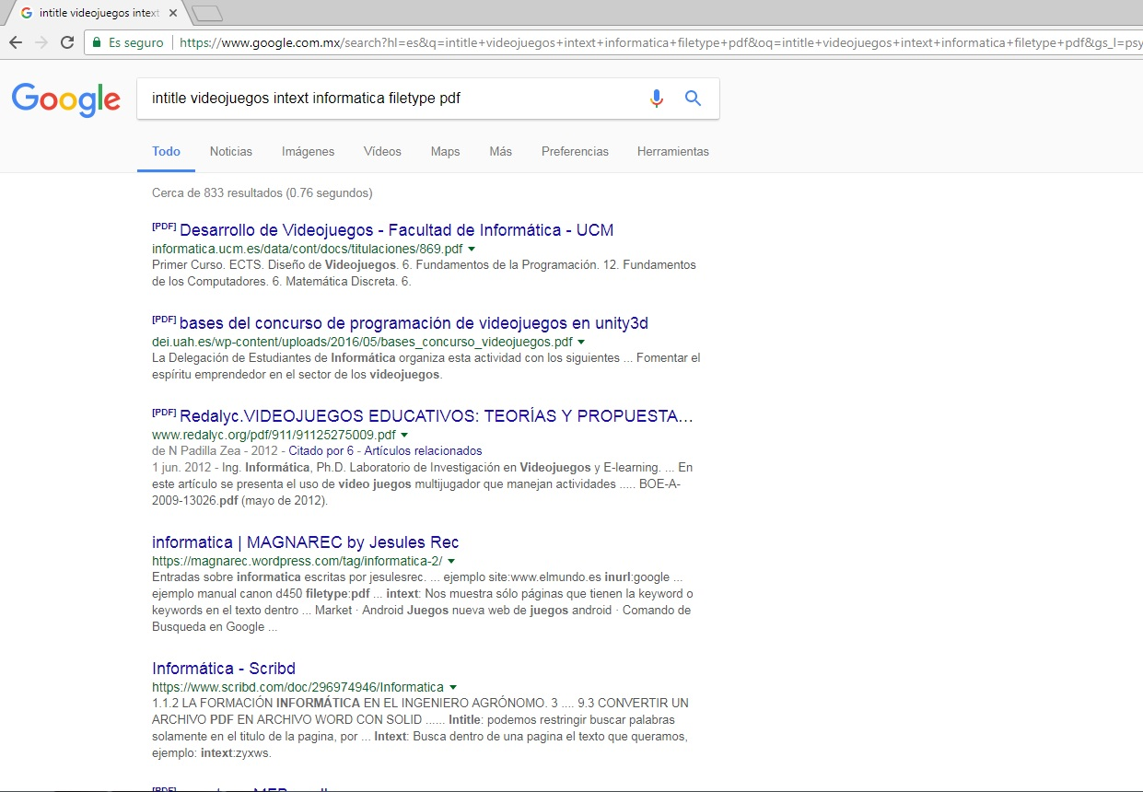

**Intitle:** <palabra> se encarga de encontrar páginas que tengan la palabra como título

Para restringir los resultados donde se encuentre un término especifico se usa **intext:** <término>

Para realizar la búsqueda y obtener un tipo de documento en particular se usa **filetype:** <tipo>

**Calculadora**

Google permite realizar diversas operaciones dentro de la barra de búsqueda simplemente agregando la ecuación en dicho campo.

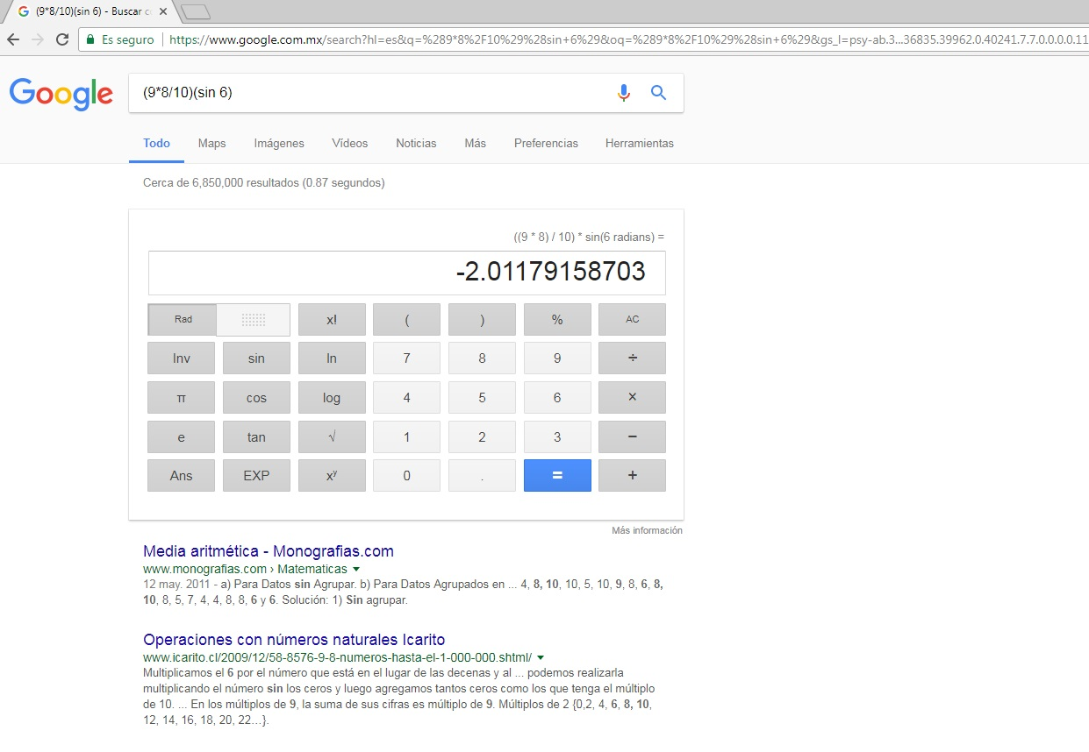

Convertidor de unidades

El buscador de Google también se puede utilizar para obtener la equivalencia entre dos sistemas de unidades.

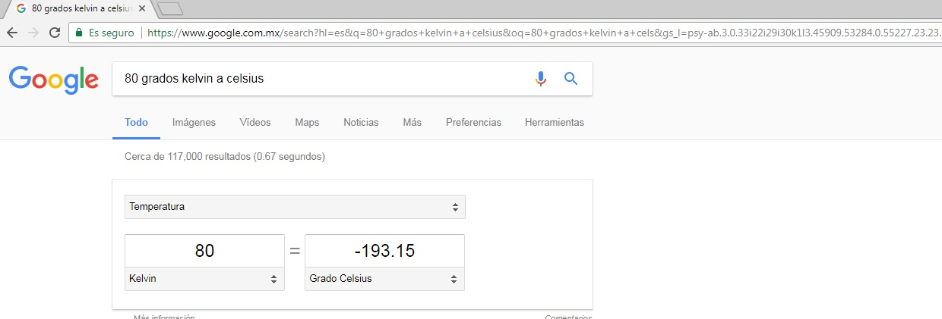

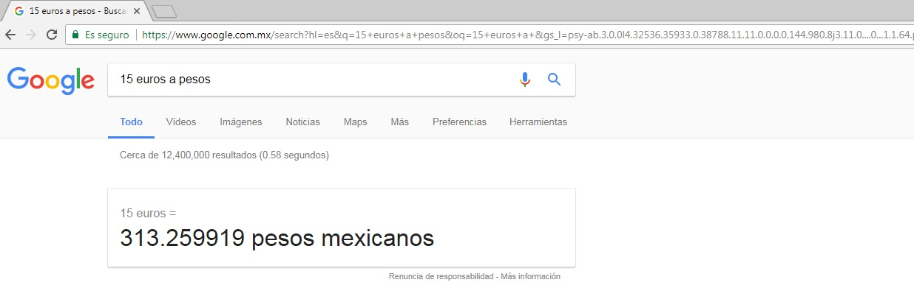

**Graficas en 2D**

Es posible graficar funciones, para ello simplemente se debe insertar ésta en la barra de búsqueda. También se puede asignar el intervalo de la función que se desea graficar.

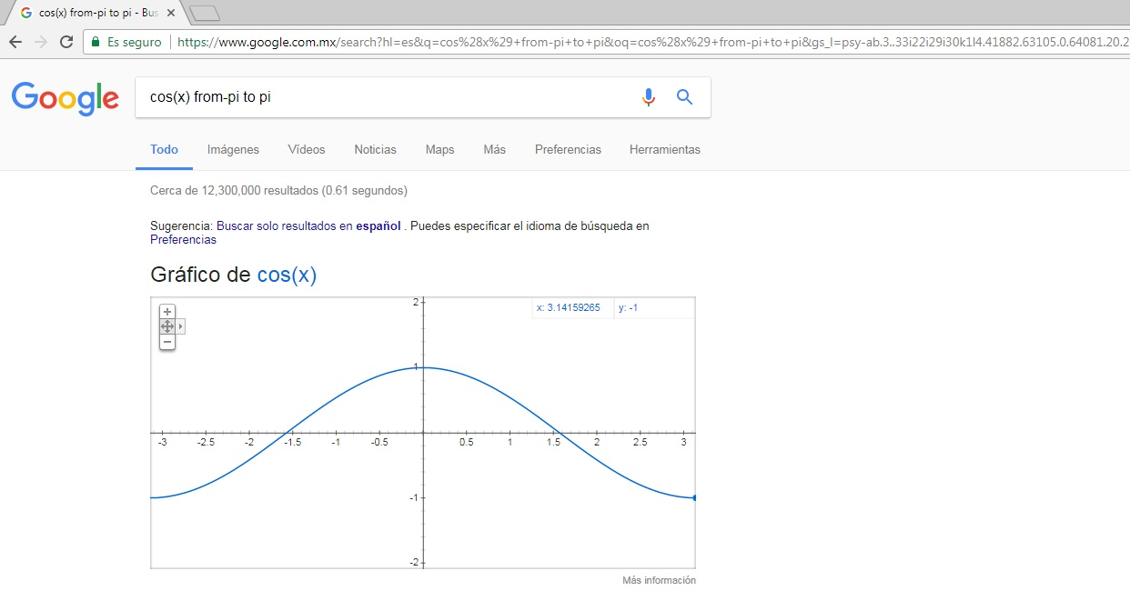

**Google académico**

Si se realiza la siguiente búsqueda define:"google scholar", se obtiene:  
"Google Académico es un buscador de Google especializado en artículos de revistas científicas, enfocado en el mundo académico, y soportado por una base de datos disponible libremente en Internet que almacena un amplio conjunto de trabajos de investigación de distintas disciplinas y en distintos formatos de publicación."  
<http://scholar.google.es/>

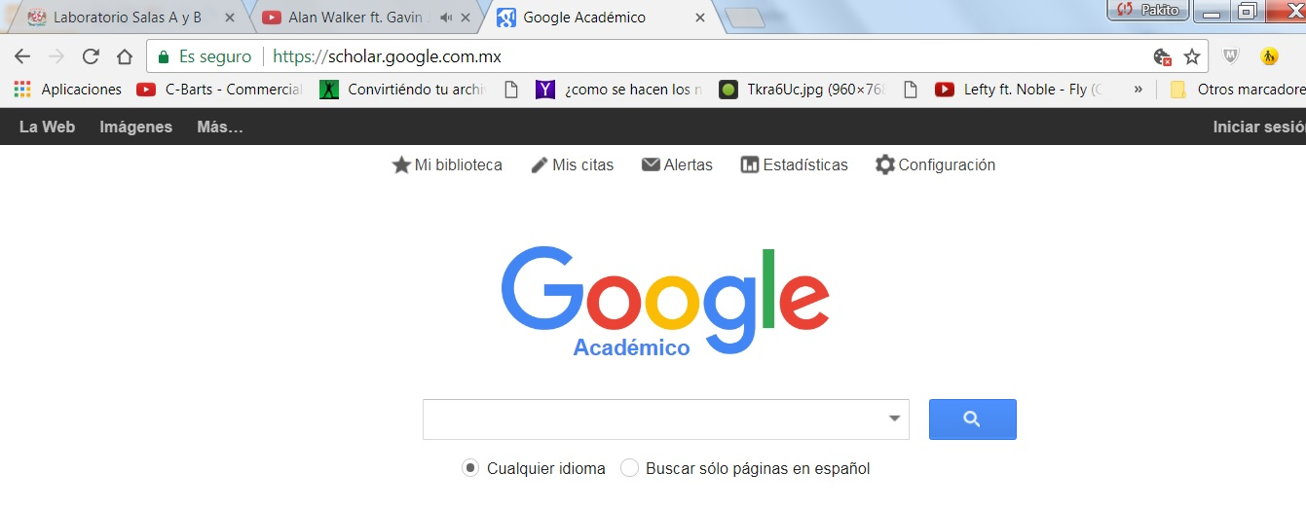

La siguiente búsqueda encuentra referencias del modelo atómico creado por Rutherford

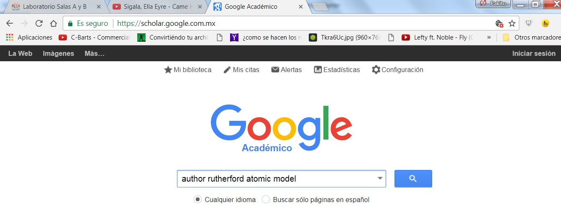

Con el comando **autor:** <nombre> se indica que se quiere buscar, artículos, libros y publicaciones de un autor en específico.

Dentro de la página se pueden observar varias características de la búsqueda realizada:

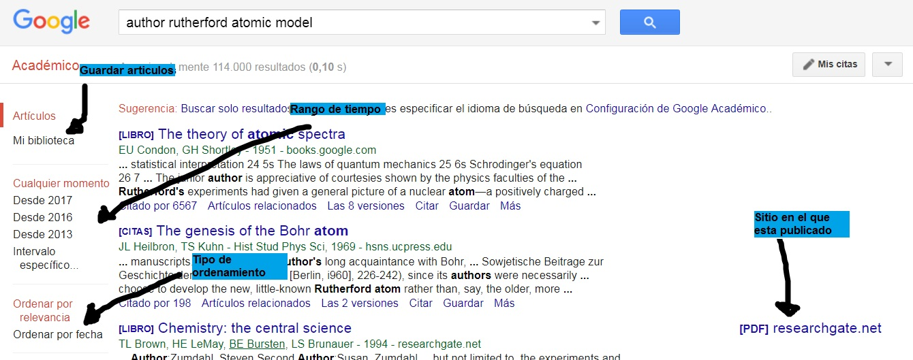

**Google imágenes**

Permite realizar una búsqueda arrastrando una imagen almacenada en la computadora hacia el buscador de imágenes.  
<http://www.google.com/imghp>

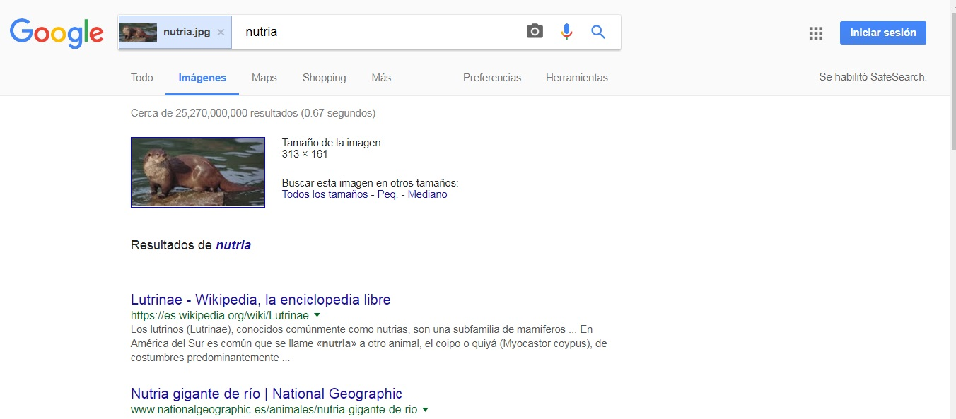

**Actividad en casa**  
Creación de cuenta en github.com  
Para comenzar a utilizar github, se debe hacer lo siguiente: abrimos en cualquier navegador web la dirección https://github.com. Damos click en “Sign Up” para crear una cuenta.

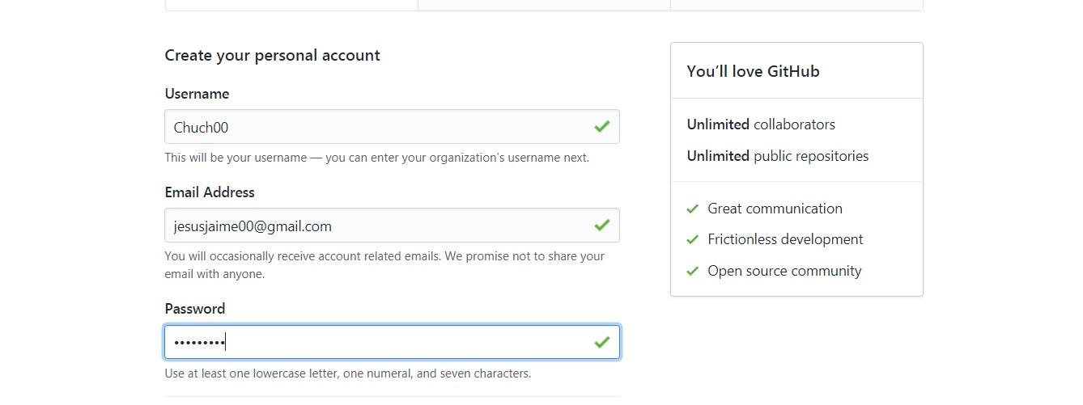

Escribimos un usuario propio, un correo, una contraseña y damos click en “Create an account”, elegimos el plan gratuito y damos en continuar. Damos click en “skip this step”, esperamos el correo de verificación, y verificamos nuestra cuenta.

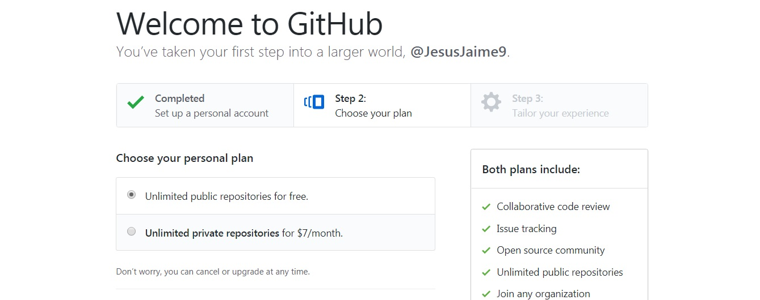

**Creando nuestro primer repositorio**  
Damos click en el botón de “Start a Project”

**Creación de archivos en nuestro repositorio**  
Damos click en el botón de “Create new file”

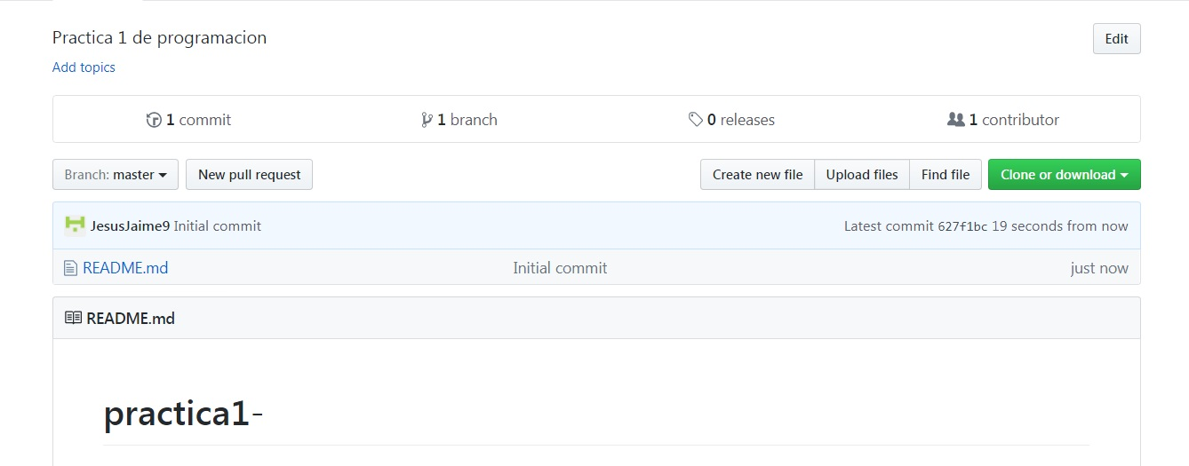

Crearemos un archivo llamado Datos, y en la primera línea agregaremos nuestro nombre.

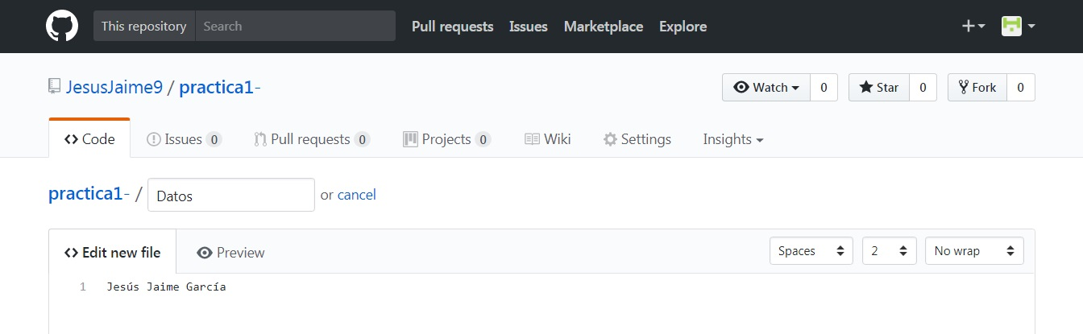

En la sección de Commit new file, haremos una explicación del archivo creado,  
posteriormente damos click al botón de Commit new file.

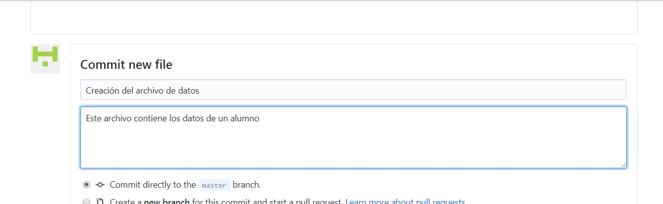

Con esto habremos creado un nuevo archivo en nuestro repositorio, la acción de hacer commit es indicarle al Control de versiones que hemos terminado una nueva modificación, dando una breve explicación Al momento de hacer el commit, nuestro proyecto se encuentra en un nuevo estado. En la pantalla principal del repositorio se puede ver la lista de archivos en nuestro repositorio con la explicación del commit que agregó o modificó a ese archivo.

Modificando un archivo  
Damos click en el archivo “Datos” y posteriormente hacemos click en el botón con forma de lápiz  
Agregamos en la siguiente línea nuestro número de cuenta y en una línea nueva nuestro correo. Hacemos el commit explicando qué cambios hicimos.

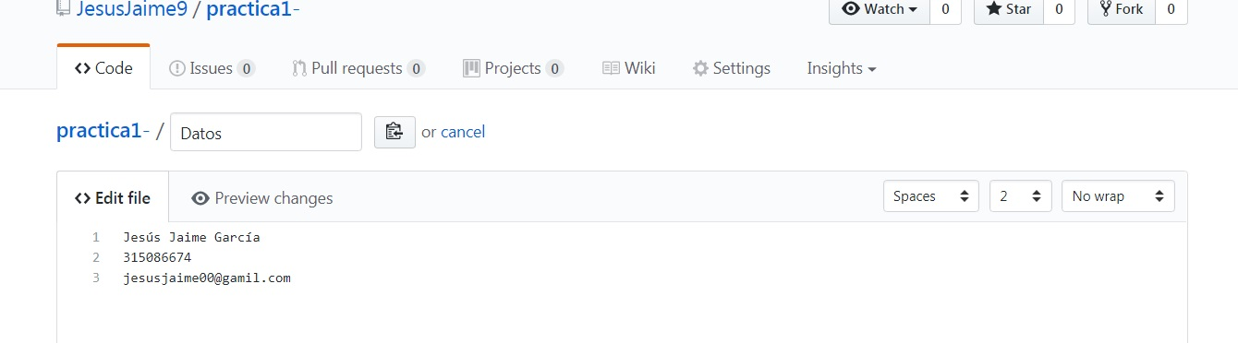

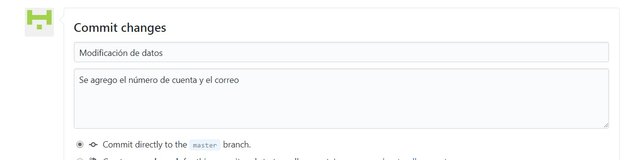

**Revisando la historia de nuestro repositorio**

En la página principal del repositorio dar click a los commits, en este momento debe ser 4  
En esta sección se pueden revisar los cambios y estados en nuestro repositorio, Analizar qué pasa al darle click al nombre de cada commit.  
Se pueden observar las modificaciones o adiciones qué se hicieron en el  
commit. Git guarda cada estado de nuestros archivos, de esta manera  
siempre podemos acceder a versiones específicas. Dar click al botón  
En esta sección se puede observar el estado total del repositorio al momento de un commit específico.

**Conclusión**

Mi conclusión es que la ingeniería en computación y las herramientas que usa ha servido y ayudado a la sociedad, actualmente existen muchas herramientas las cuales la mayoría son gratuitas y fáciles de usar y estas nos han facilitado la búsqueda de información, recopilación de datos, el organizar datos, etc. Muchas de estas herramientas no son muy conocidas por ejemplo yo no conocía los repositorios y ahora sé que me pueden ayudar a las prácticas de esta materia, debemos de aprovechar estas herramientas y usarlas para seguir ayudando a nuestro entorno.